Министерство науки и высшего образования Российской Федерации
Федеральное государственное автономное образовательное учреждение
высшего образования
«СЕВЕРО-КАВКАЗСКИЙ ФЕДЕРАЛЬНЫЙ УНИВЕРСИТЕТ»

Институт перспективной инженерии
Департамент цифровых, робототехнических систем и электроники

ОТЧЕТ
ПО ЛАБОРАТОРНОЙ РАБОТЕ №6
дисциплины
«Информационные технологии в профессиональной деятельности»
Вариант 4

Выполнил:
Назаров Глеб Григорьевич
2 курс, группа ИНС-б-о-25-1
09.03.02 «Информационные технологии и сети», направленность (профиль) «Прикладное программирование в интеллектуальных информационных системах», очная форма обучения

_______________________________
(подпись)

Отчет защищен с оценкой ___________ Дата защиты__________________

Ставрополь, 2026 г.
ЛАБОРАТОРНАЯ РАБОТА № 6. CОЗДАНИЕ ТЕКСТУРЫ
Цель: Создать простую и привлекательную сцену с вазой и тканью в Blender.
Практическая часть
Задание 1. Создание основы вазы.
В новом файле Blender стандартный куб удалён, в сцену добавлена сфера (Shift + A → Mesh → UV Sphere). Выполнен переход в режим редактирования (Tab), включён тип отображения Wireframe, а также ортографический вид (Num 5) и вид спереди (Num 1). Затем клавишей B выделена верхняя часть сферы, и выделенные вершины удалены (X → Vertices), в результате чего в сфере образовалось широкое отверстие. Далее клавишей B выделена нижняя часть сферы, и выполнено масштабирование вдоль оси Z до нуля (S → Z → 0), поэтому дно стало плоским. После этого включён режим отображения Solid, и выполнен переход в объектный режим.
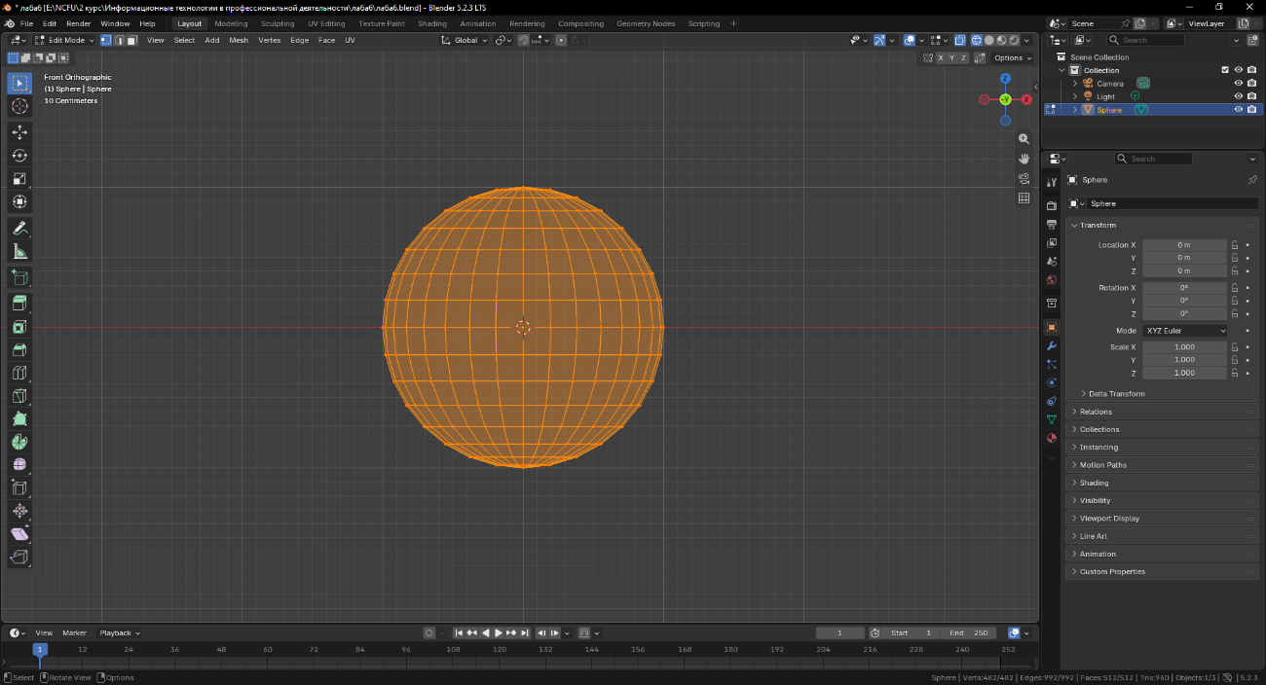
Рисунок 1. Изображение добавленной сферы в режиме Wireframe
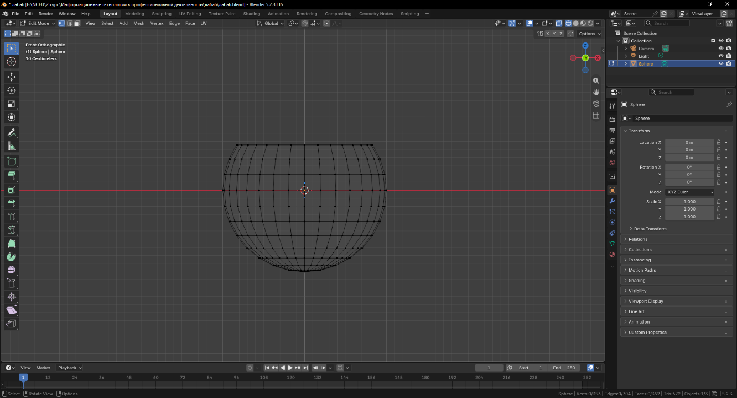
Рисунок 2. Изображение сферы после удаления верхних вершин
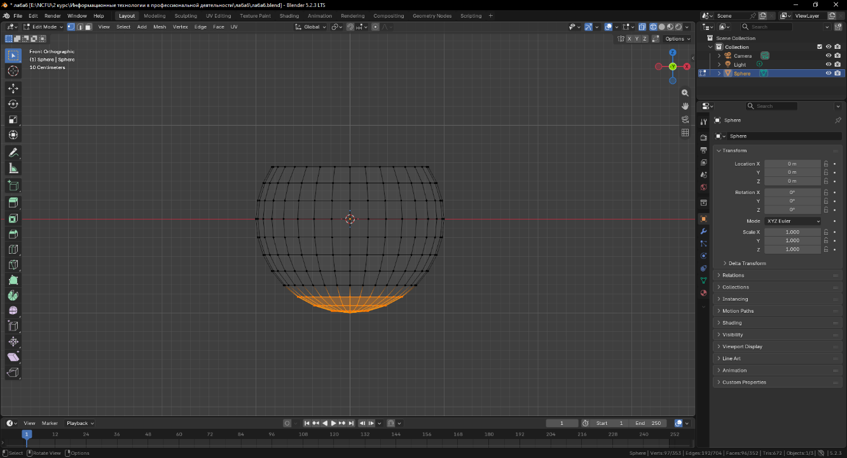
Рисунок 3. Изображение выделенной нижней части сферы
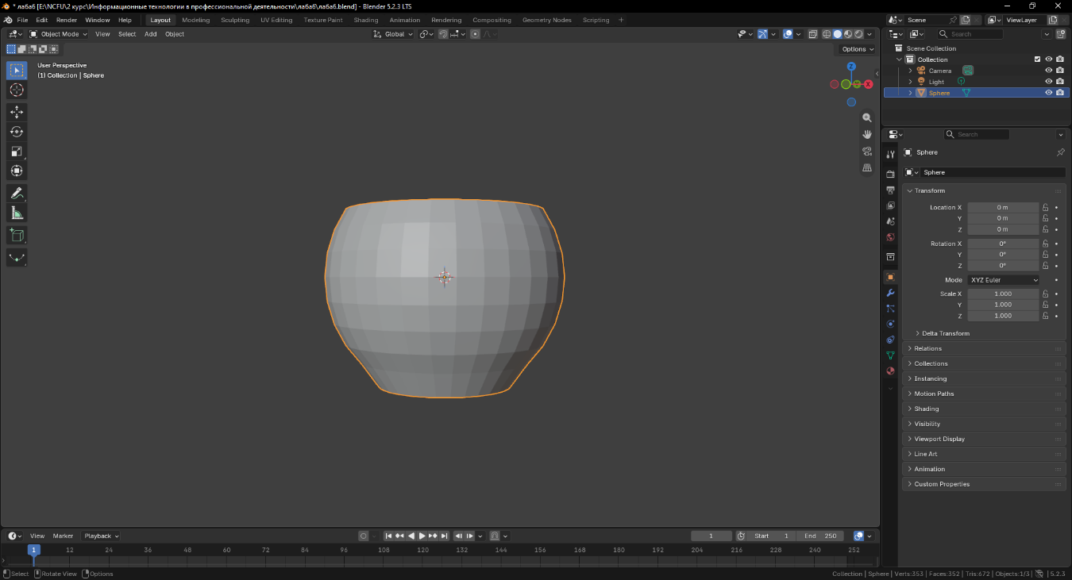
Рисунок 4. Изображение полученной заготовки вазы

Задание 2. Создание стенок, сглаживание и материал стекла.
Для вазы на вкладке Modifiers добавлен модификатор Solidify со значением Thickness = 0,07, который придаёт стенкам толщину. Затем добавлен модификатор Subdivision Surface со значением Levels Viewport = 2, Render = 2, и выбран тип затенения Shade Auto Smooth (добавляется модификатор Smooth by Angle). Для создания материала вазы в качестве движка выбран Cycles, на вкладке материалов создан новый материал, а в разделе Surface выбран шейдер Glass BSDF.
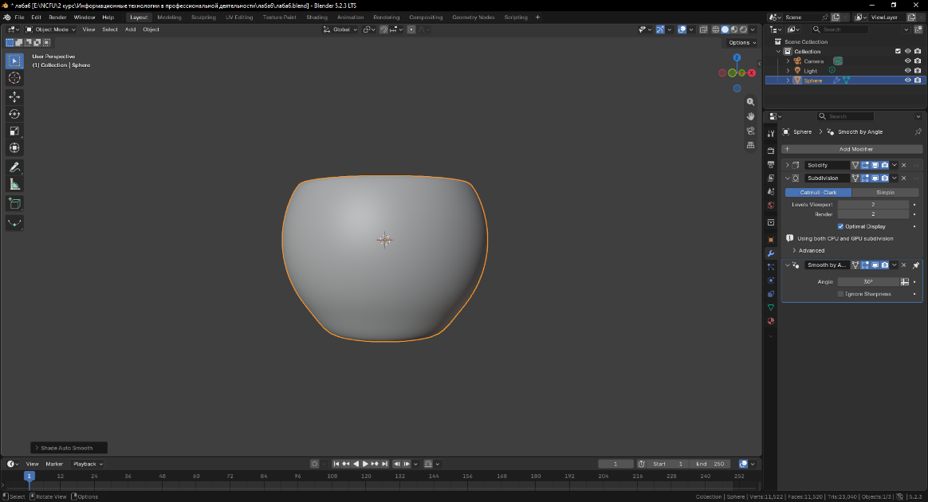
Рисунок 5. Изображение добавления модификаторов Solidify, Subdivision Surface и Shade Auto Smooth
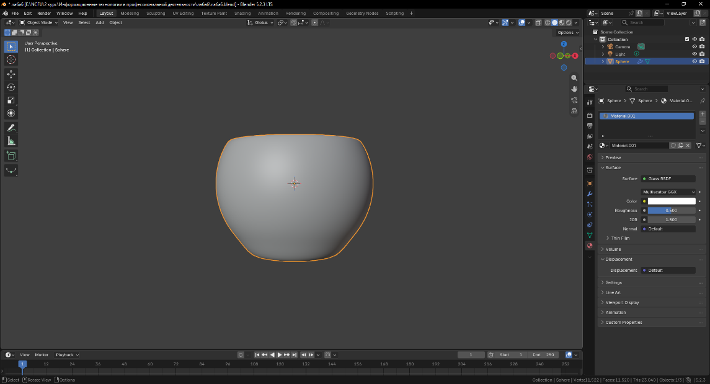
Рисунок 6. Изображение материала вазы (Glass BSDF)
Задание 3. Создание стола и салфетки.
Для создания поверхности, на которой будет стоять ваза, в сцену добавлена плоскость (Shift + A → Mesh → Plane). Она увеличена в 20 раз (S → 20) и расположена под вазой (Location Z = −0,9 м). Для плоскости создан новый материал с настройками по умолчанию (шейдер Principled BSDF).
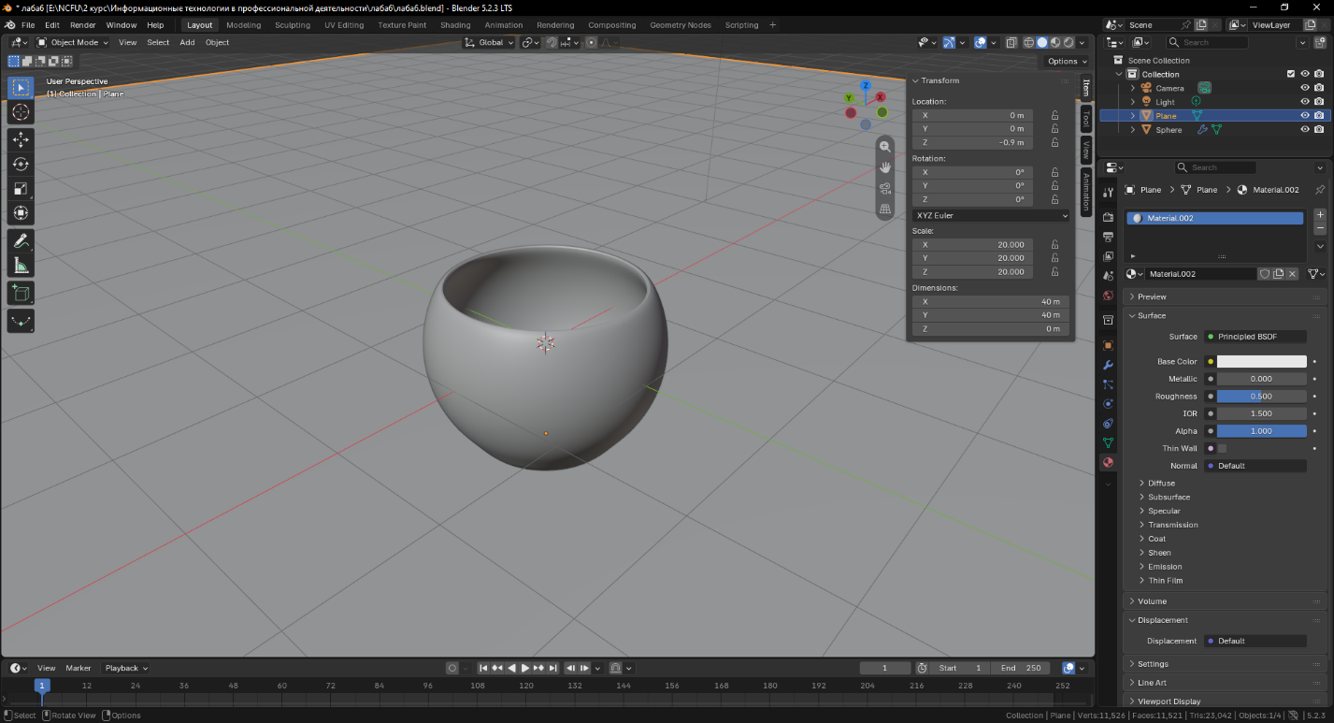
Рисунок 7. Изображение плоскости, на которой стоит ваза, с материалом
Для создания салфетки в сцену добавлена ещё одна плоскость, увеличенная в 3 раза (S → 3), размером 6 × 6 м. Плоскость повёрнута командой R вокруг осей Z и X, поднята над вазой и немного смещена в сторону.
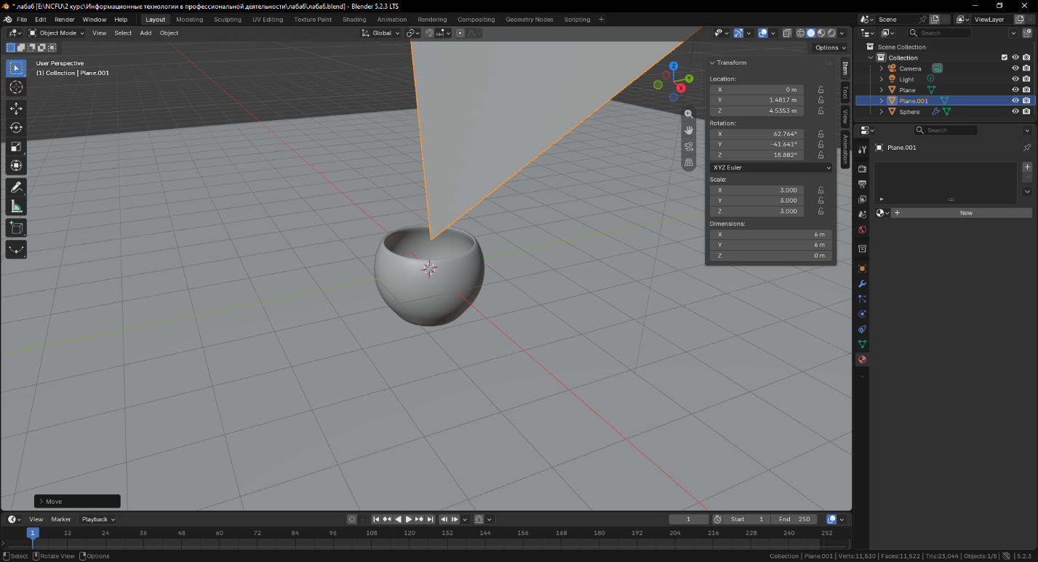
Рисунок 8. Изображение расположения плоскости-салфетки над вазой
Для ткани создан новый материал: тип шейдера изменён на Glossy BSDF, параметр Roughness установлен равным 1, а цвет выбран красный.
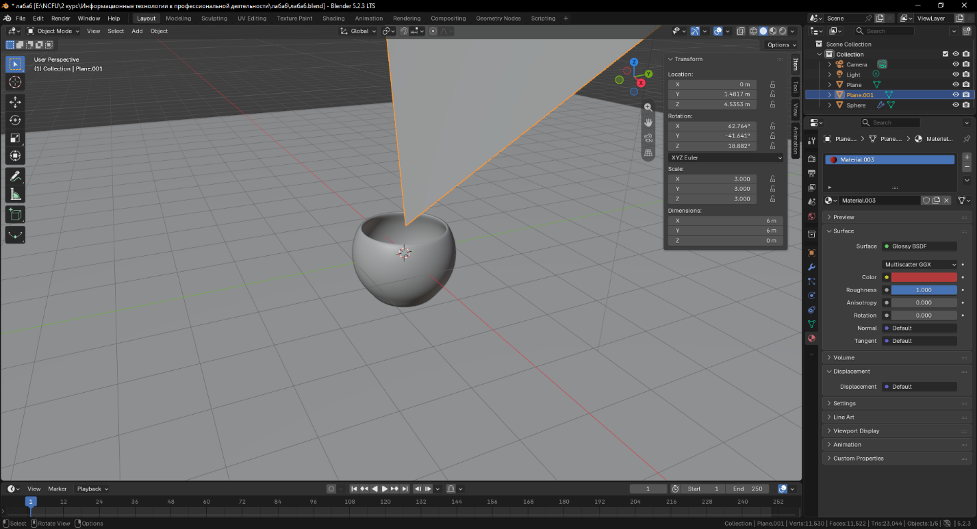
Рисунок 9. Изображение настроек материала для ткани

Задание 4. Подготовка ткани к симуляции.
Для более качественной симуляции плоскость-салфетка максимально подразделена: в режиме редактирования выбрана команда Edge → Subdivide, параметр Number of Cuts установлен равным 50.
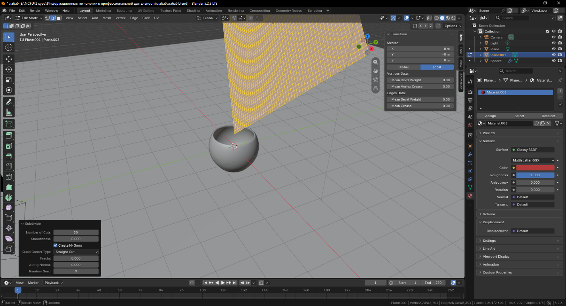
Рисунок 10. Изображение подразделения плоскости (Number of Cuts = 50)
Затем к салфетке строго в указанной последовательности добавлены три модификатора: Cloth (настройки по умолчанию), Solidify (настройки по умолчанию) и Subdivision Surface (параметр Subdivisions = 2). Для ткани также выбран тип затенения Shade Auto Smooth.
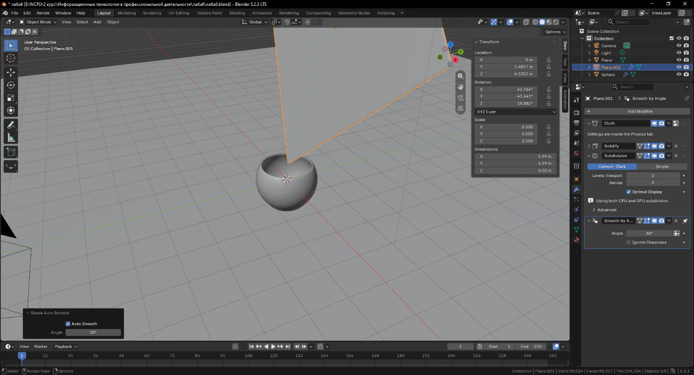
Рисунок 11. Изображение добавления модификаторов Cloth, Solidify и Subdivision Surface

Задание 5. Настройка физики и симуляция ткани.
На вкладке физики в меню Cloth выбрана предустановка Cotton, значение Quality Steps увеличено с 5 до 10, а в разделе Collisions включены Object Collisions и Self Collisions.
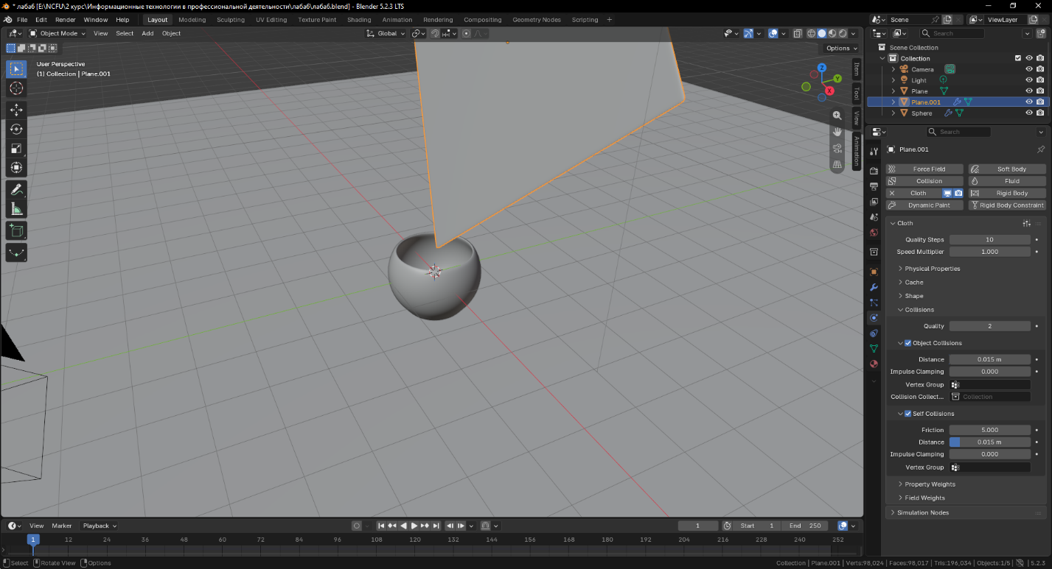
Рисунок 12. Изображение настроек ткани (Cotton, Quality Steps = 10, коллизии)
Чтобы ткань не проходила сквозь предметы, а взаимодействовала с ними, для вазы и для плоскости, выполняющей роль стола, на вкладке физики нажата кнопка Collision.
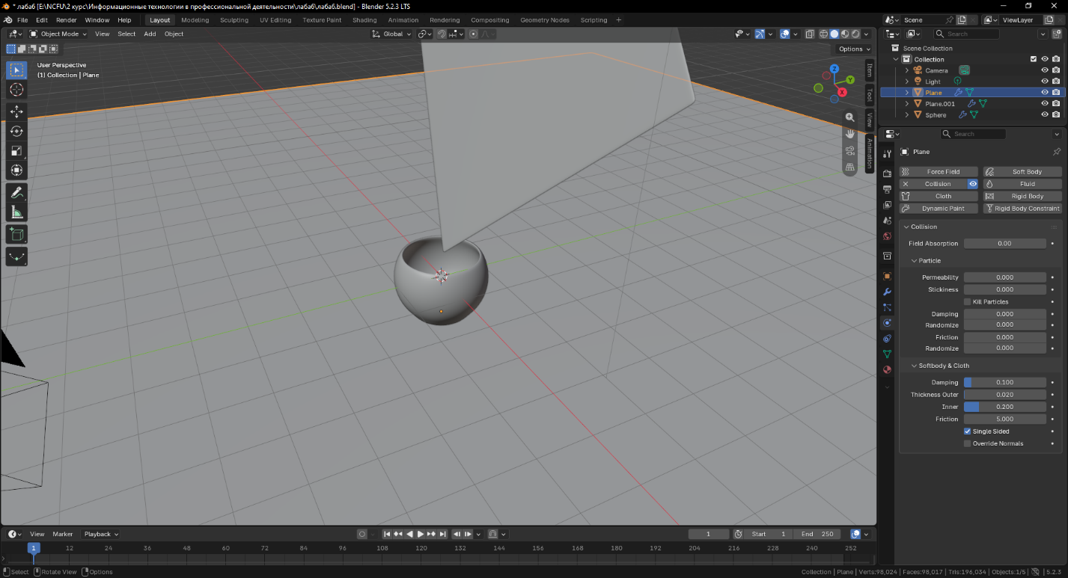
Рисунок 13. Изображение добавления коллизии (на примере плоскости-стола)
После этого запущена анимация (Alt + A). Ткань упала на вазу и на стол, и выбран подходящий кадр для финального рендера.
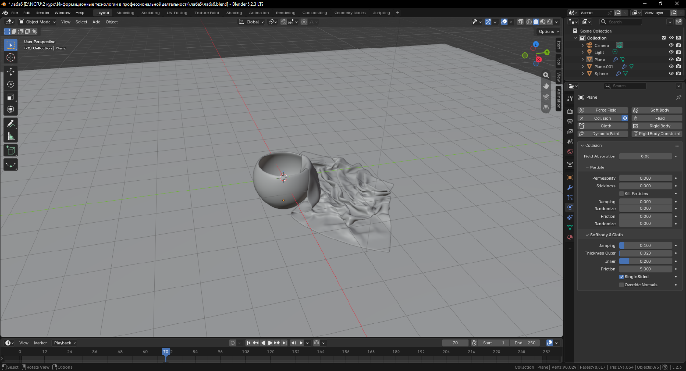
Рисунок 14. Изображение результата симуляции падения ткани

Задание 6. Настройка освещения и мира.
Лампа немного опущена (Location Z = 4 м) и расположена сбоку от вазы. На вкладке лампы параметр Radius увеличен до 5 м, а в разделе Nodes значение Strength установлено равным 2.
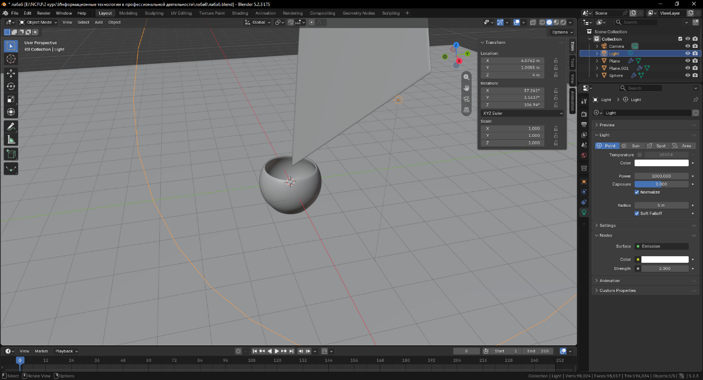
Рисунок 15. Изображение настроек света
На вкладке мира для фона установлен полностью чёрный цвет (Color), а камера расположена так, чтобы ваза и ткань находились в кадре.
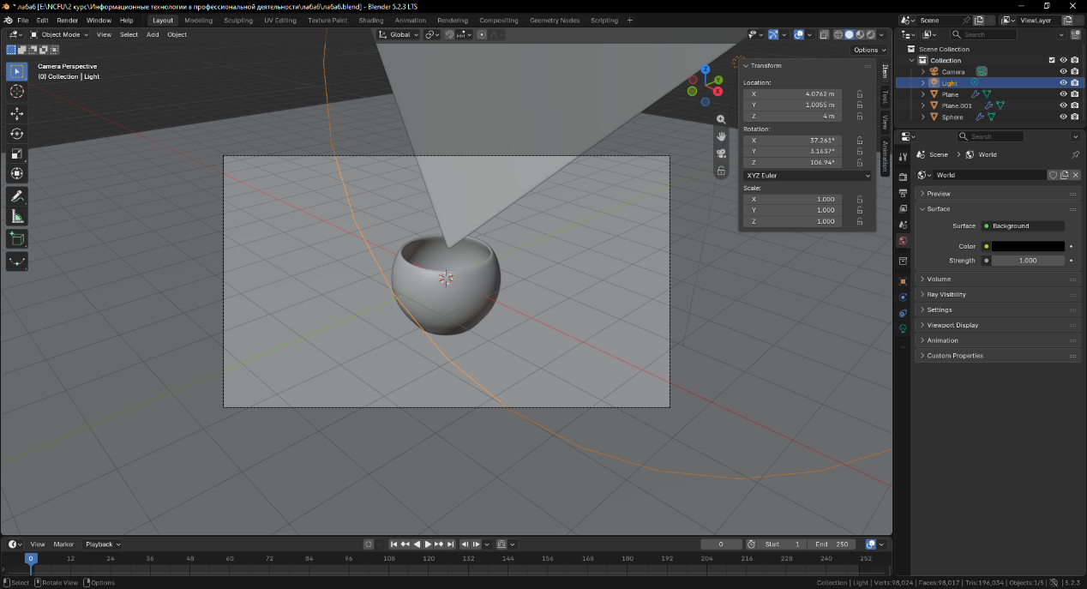
Рисунок 16. Изображение настройки мира
Задание 7. Рендер сцены.
На вкладке рендера выбран движок Cycles, количество сэмплов (Max Samples) увеличено до 200, включено шумоподавление Denoise. Рендер запущен клавишей F12 для выбранного кадра 78. Время рендера составило 3 минуты 33 секунды.
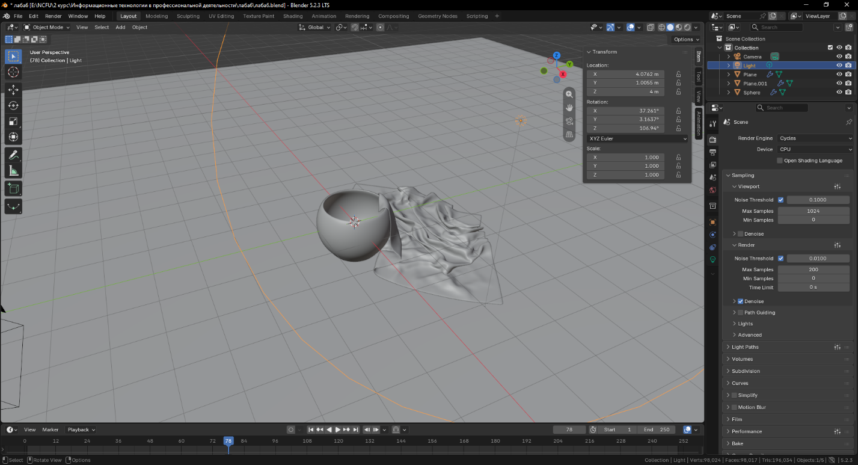
Рисунок 17. Изображение настроек рендера
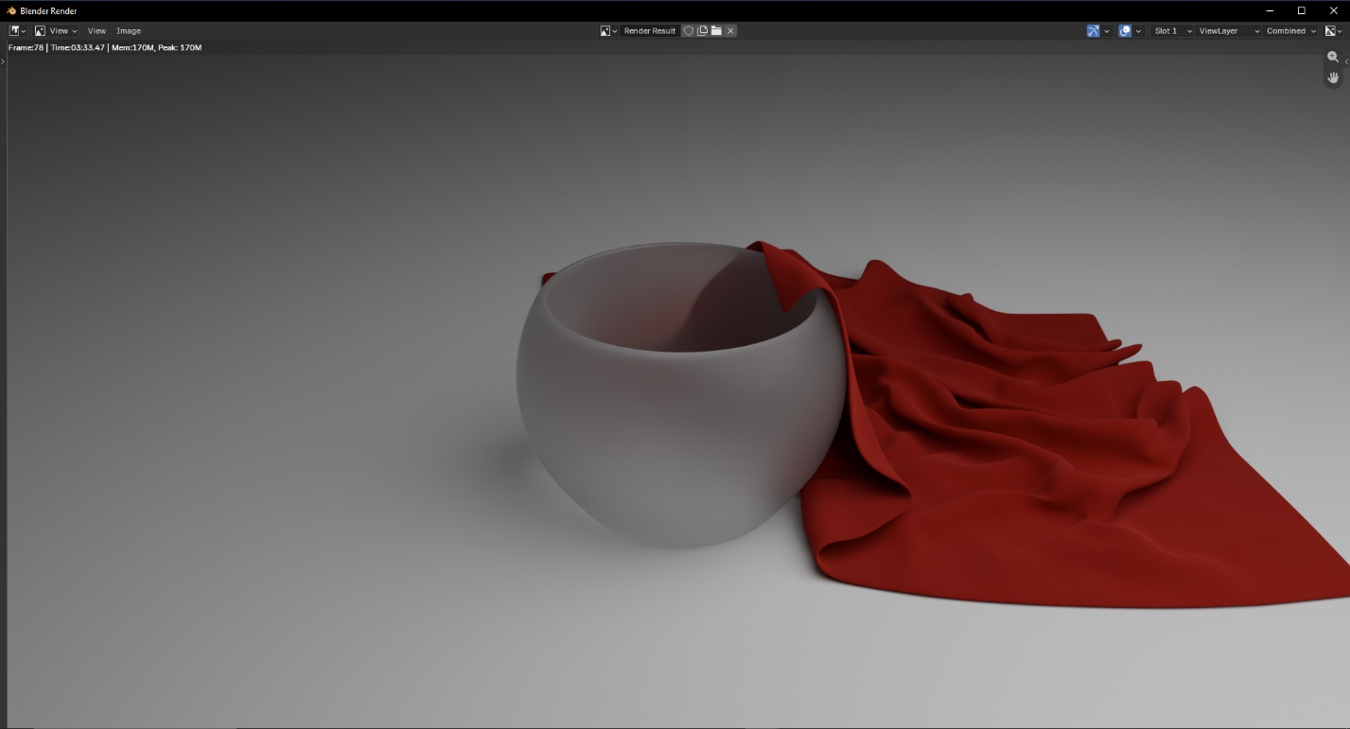
Рисунок 18. Результат рендера
Контрольные вопросы
1. Дайте определение процессу рендеринга (отрисовки).
Рендеринг (отрисовка) – это процесс формирования итогового двухмерного изображения по созданной трёхмерной сцене. При рендеринге программа рассчитывает, как выглядят объекты сцены с учётом их формы, материалов, освещения и положения камеры.
2. Какая клавиша используется для просмотра конечного изображения (рендера) и почему оно может изначально не совпадать с видом в 3D-окне?
Для просмотра рендера используется клавиша F12. Изображение может не совпадать с видом в 3D-окне, потому что рендер строится из камеры, а 3D-окно показывает сцену с другой точки обзора (по умолчанию сверху). Поэтому итоговая картинка зависит от того, где размещена камера и как она повёрнута. Чтобы увидеть сцену глазами камеры, нужно нажать Num 0.
3. Каково назначение модификаторов Solidify и Subdivision Surface? Какие основные параметры для них задаются в работе?
Модификатор Solidify придаёт толщину поверхности, превращая бесконечно тонкую оболочку в объёмный предмет со стенками. Основной параметр – Thickness (толщина), для вазы он равен 0,07, для ткани оставлено значение по умолчанию. Модификатор Subdivision Surface сглаживает объект, разбивая его полигоны на более мелкие, из-за чего форма становится плавной. Основной параметр – число уровней подразделения (Levels Viewport и Render), в работе оно равно 2.
Вывод
В ходе работы создана сцена с вазой и тканью в графическом редакторе Blender. Ваза получена из сферы: срезана верхняя часть, дно сделано плоским, стенкам задана толщина модификатором Solidify, а форма сглажена модификатором Subdivision Surface. Для вазы назначен материал Glass BSDF, для стола и ткани созданы отдельные материалы, а ткань получила красный цвет шейдером Glossy BSDF. С помощью модификатора Cloth, предустановки Cotton и коллизий выполнена симуляция падения салфетки на вазу. Для сцены настроены освещение (радиус 5, сила 2) и чёрный фон мира, а рендер выполнен в Cycles с 200 сэмплами и шумоподавлением. Все поставленные задачи работы выполнены.

